Sinice experiment **17.9.2021**

Odobral som vrchnú vrstvu (zelenú) zo vzorky siníc z Ružínskej priehrady od p Kojeckého odobratej 10.9.2021.

Vzorku siníc som rovnomerne rozdelil do dvoch 50 ml plastových skúmaviek a doplnil čistou vodou z Ružínskej priehrady.

Do skúmavky č. 3 som pridal HUMAC Agro 17.9.2021 o 14:00

Vzorky:

1. Čistá voda z Ružínskej priehrady
2. Sinice
3. Sinice + HUMAC Agro = 0,15 g / 50 ml (Kojecký 15 g / 5000ml = 0,15 g / 50 ml)

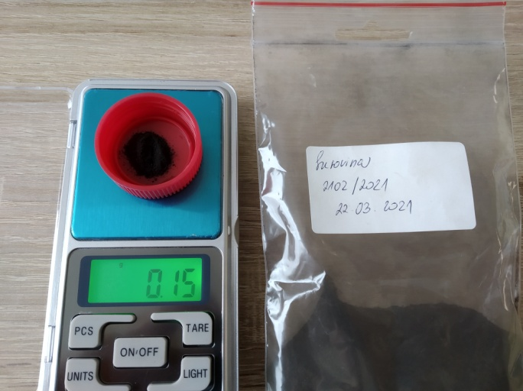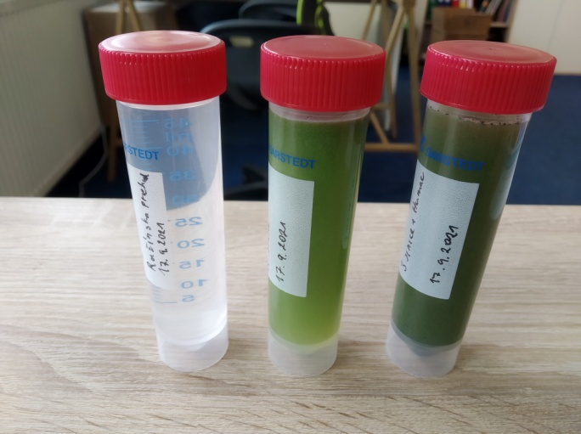

Obr. 1 Návažka HUMAC a skúmavky s čistou vodou, sinicami a sinicami s HUMACom po zamiešaní

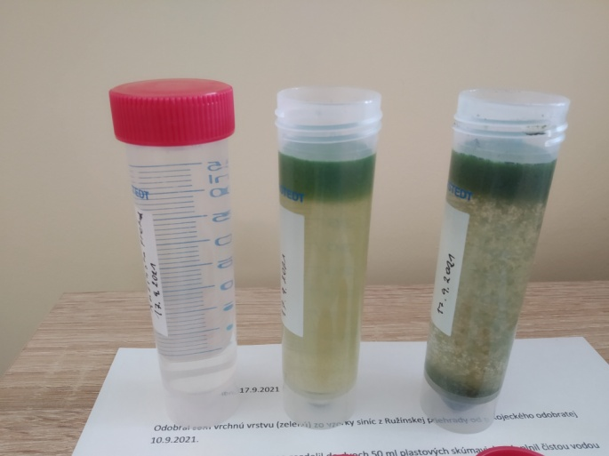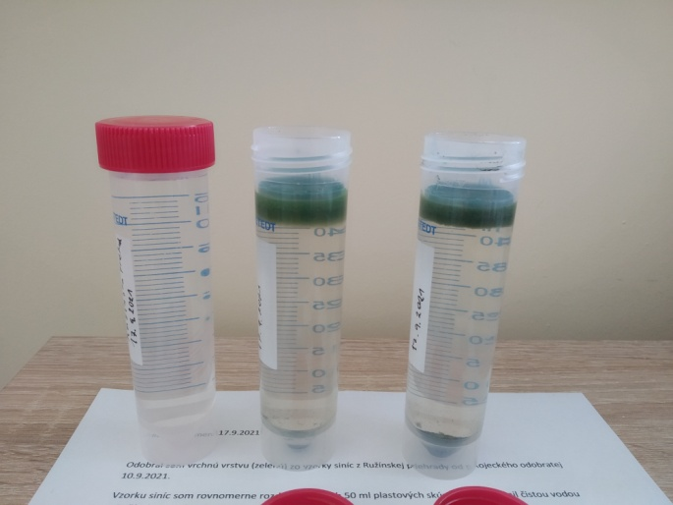

Obr. 2 Vzorky dve hodiny po zamiešaní a po víkende (66 hodín po zamiešaní)

Vzorky som **20.9. 2021** zobral na UVLF do laboratória prietokovej cytometrie (MVDr. Dagmar Mudroňová, PhD.)

Prietoková cytometria je vedecká metóda používaná k detekcii a meraniu fyzikálnych a chemických vlastností populácie buniek alebo iných častíc.

Tento proces spočíva vo vložení vzorky – suspenzie buniek alebo častíc do cytometra, kde vzorka veľmi úzkym a rýchlym prietokom preteká cez laserový lúč (bunky alebo častice prechádzajú laserom jedna po druhej). Rozptýlené svetlo určuje charakteristiky buniek a ich komponentov. Bunky bývajú často označené fluorescenčnými značkami, čo spôsobí, že svetlo je absorbované a emitované v rozličných vlnových dĺžkach. Vďaka prietokovej cytometrii môžu byť v krátkom čase zmerané tisíce buniek a zozbierané dáta sú následne analyzované v počítači pomocou rôznych softvérov. [Wikipedia]

Dr. Mudroňová odobrala vzorky siníc z vrchnej vrstvy a vhodne nariedila (1:10). V prvom meraní bolo možné dobre identifikovať frakciu siníc a oddeliť ich od iných buniek a nečistôt. Sinice však nevykazovali fluorescenciu, takže nebolo možné zistiť ich vitalitu a bolo potrebné ich označiť dvoma „farbičkami“ určenými na vitálne značenie (značenie živých buniek).

Použili sa:

1. propidium jodid - červené fluorescenčné farbivo, ktoré sa dostáva do jadier buniek cez narušenú membránu a identifikuje tak nekrotické a zároveň apoptotické bunky
2. CFDA – carboxyfluorescein diacetát, zelené fluorescenčné farbivo, ktoré ostáva vo vnútri iba životaschopných buniek; z poškodených a mŕtvych buniek uniká a fluorescencia bude slabšia; do buniek vniká pri teplote 37,5 °C a reakcia trvá približne pol hodinu.

Z merní označených buniek sme získali nasledovné výsledky:

1. Životnosť siníc je vo vzorke s HUMACom nižšia asi len o 1 %.
2. Metabolická aktivita siníc je však vo vzorke s HUMACom nižšia asi dvojnásobne.

Z toho možno usudzovať, že HUMAC má vplyv najmä na prostredie siníc, kde znižuje ich celkovú „pohodu“ a môže napomáhať k ich redukcii či usmrteniu.

Bude však potrebné vykonať ešte niekoľko meraní.

Dr. Mudroňová prisľúbila, že sa pokúsi zanalyzovať vodu v pripravených vzorkách aby bolo možné porovnať niektoré parametre, ktoré by mohli ovplyvniť kvalitu života siníc.